Mízní soustava

V tomto pracovním listu se podíváme nejméně známou soustavu lidského těla – soustavu mízní, která velmi těsně souvisí s oběhovým a imunitním systémem.
Paměť imunitního systému
Ontogeneze lidského imunitního systému

________________________________________________________
- Stavba mízní soustavy
1.1 V obrázku a) označte popiskem: brzlík, slezinu, krční mandle.
a) 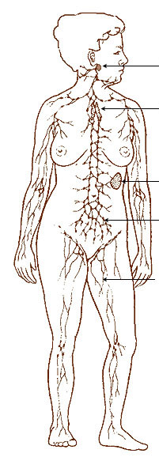 b) 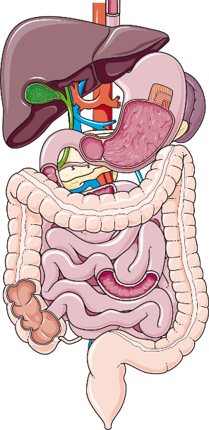
1.2 v obrázku b) zakroužkujte slezinu.
- Brzlík
- V kolika letech je brzlík u člověka největší a nejaktivnější?

- Odkud se berou T-lymfocyty, které dozrávají v brzlíku?

- Co se stane, je-li dospělému člověku (kolem 50. roku života) odstraněn brzlík?

- Škrtněte výraz, který nepatří mezi ostatní pojmy, a vysvětlete proč:

brzlík, srdce, T-lymfocyt, slezina

- K tématu mízní soustava vytvořte šest otázek + autorské řešení (stylisticky i biologicky správné). Vaše otázky musejí začínat na následující příslovce:
- Co

- Proč

- Kdo

- Kdy

- Kde

- Jak

Co jsem se touto aktivitou naučil(a):
………………………………………………………………………………………………………………………………………………………………………………………………………………………………………………………………………………………………………………………………………………………………………

Zdroje obrázků:

mízní soustava: https://cs.wikipedia.org/wiki/Lymfatick%C3%A1_soustava#/media/Soubor:Illu_lymphatic_system.jpg

dutina břišní:
https://smart.servier.com/smart_image/complete-digestive-apparatus-anatamoical/
Autor: Radka Dvořáková
Toto dílo je licencováno pod licencí Creative Commons [CC BY-NC 4.0]. Licenční podmínky navštivte na adrese [https://creativecommons.org/choose/?lang=cs].

